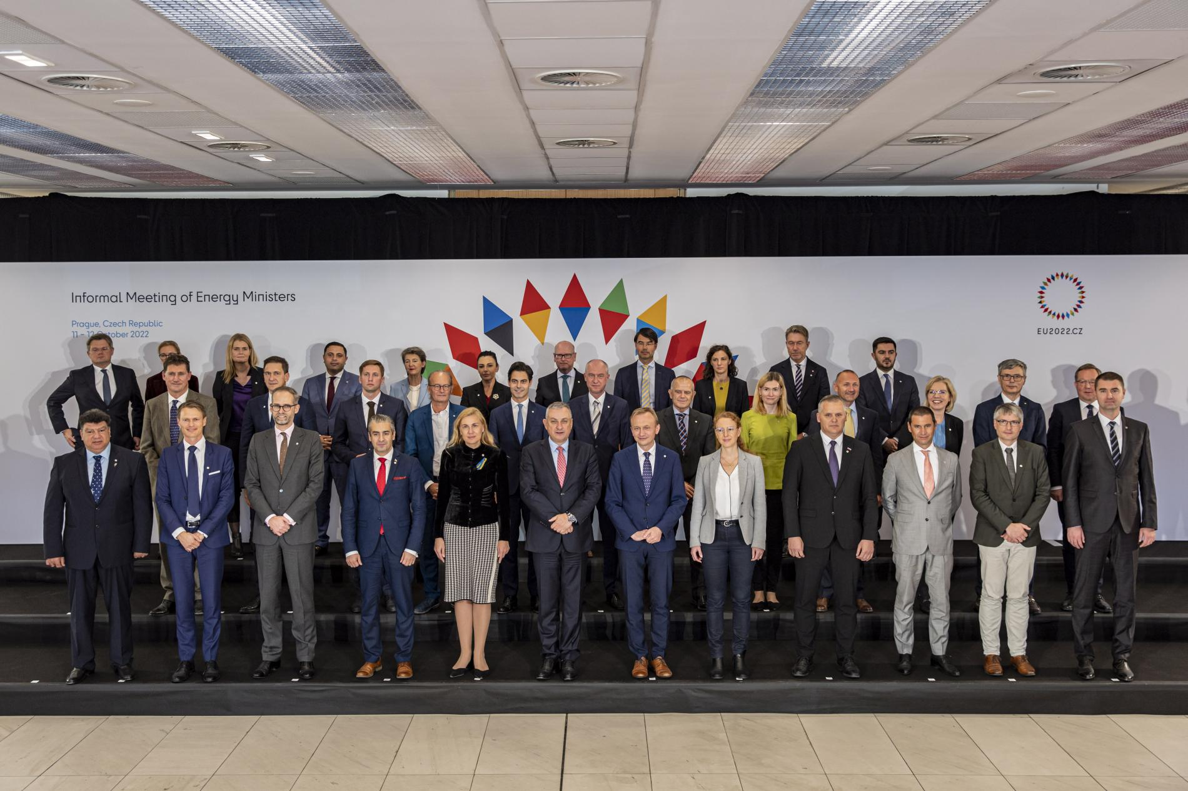

Φθινόπωρο στις Βρυξέλλες
Η συγκρατημένη αισιοδοξία που εκπέμφθηκε από όλες τις πλευρές μετά την άτυπη σύνοδο κορυφής της Πράγας, έδωσε προχθές τη θέση της σε μια συγκρατημένη απογοήτευση μετά το επίσης άτυπο συμβούλιο υπουργών Ενέργειας. Στην προ ημερών συνεδρίασή τους στην Πράγα οι ηγέτες δεν κατέληξαν μεν σε καμία απόφαση, αλλά θεωρήθηκε σημαντικό το ότι τέθηκαν στο τραπέζι όλα τα ανοιχτά θέματα: Πλαφόν στο φυσικό αέριο, κοινή δημοσιονομική απάντηση, ενιαία προμήθεια ενέργειας καθώς και μεταρρύθμιση της αγοράς ενέργειας. Αυτό ήταν αφ’ εαυτού μια πρόοδος μετά από την πολύμηνη στασιμότητα. Σύμφωνα δε με πληροφορίες, αυτά ήταν και τα θέματα που θα αποτελέσουν το αντικείμενο των προτάσεων της Επιτροπής προς το Ευρωπαϊκό Συμβούλιο στις 20-21 Οκτωβρίου.
Το προχθεσινό όμως άτυπο συμβούλιο υπουργών Ενέργειας πέρασε δίπλα από τα θέματα αυτά, χωρίς να ακουμπήσει κανένα επί της ουσίας. Όπως δήλωσε ο προεδρεύων Τσέχος υπουργός Βιομηχανίας Γιόζεφ Σικέλα, οι υπουργοί συμφώνησαν επί της αρχής ότι θα πρέπει να προχωρήσουν σε από κοινού αγορές φυσικού αερίου πριν από το επόμενο καλοκαίρι, μια κίνηση που αναμφίβολα θα δώσει ένα ευκρινές σήμα ευρωπαϊκής ενότητας. Συμφώνησαν επίσης ότι απαιτείται ένας εναλλακτικός δείκτης τιμολόγησής του. Δεν έγινε όμως καμία αναφορά ούτε στο πλαφόν, ούτε σε ευρύτερη μεταρρύθμιση της αγοράς ενέργειας, ούτε βέβαια σε κοινή δημοσιονομική απάντηση. Ωστόσο, παρά την παρατηρούμενη στασιμότητα, ο προεδρεύων Τσέχος υπουργός έβγαλε το συμπέρασμα ότι η χθεσινή συνάντηση βοήθησε να γεφυρωθούν οι αποκλίνουσες απόψεις μεταξύ των κρατών-μελών και δήλωσε ότι θα συγκαλέσει έκτακτο συμβούλιο υπουργών τον Νοέμβριο για να εγκριθούν οι αναμενόμενες προτάσεις της Επιτροπής. Φαίνεται να προεξοφλεί, δηλαδή, ότι το Ευρωπαϊκό Συμβούλιο στις 20-21 Οκτωβρίου θα καταλήξει σε αποφάσεις και το έκτακτο συμβούλιο του Νοεμβρίου θα τις περιβάλει με το νομικό τους ένδυμα, όπως συμβαίνει πάντοτε.
Από πλευράς της, η αρμόδια Επίτροπος Κάντρι Σίμσον δήλωσε ότι δεν έχει ακόμη αποφασισθεί αν θα συμπεριληφθεί το πλαφόν στις προτάσεις της Επιτροπής, επισήμανε την ανάγκη διαμόρφωσης ενός νέου δείκτη αναφοράς για τις τιμές του φυσικού αερίου μέχρι την επόμενη (!) χειμερινή περίοδο και παρέπεμψε στις αρχές του νέου χρόνου την πανευρωπαϊκή μεταρρύθμιση της αγοράς ηλεκτρικής ενέργειας. Φαίνεται ότι ο παράγων χρόνος δεν υπεισέρχεται στον προβληματισμό της Επιτροπής (και όσων την αποτρέπουν από την υποβολή των αναγκαίων προτάσεων – δεν είναι δική της μόνο η ευθύνη). Η όλη δε παρουσίαση του περιγράμματος των προτάσεων περιβαλλόταν από μια ηθελημένη ασάφεια έτσι ώστε να μπορέσει η Επιτροπή να ελιχθεί ανάλογα με την εξέλιξη του μπρα ντε φερ που αναμένεται στις 20 και 21 Οκτωβρίου. Δείχνει έτσι μέχρι στιγμής η Επιτροπή να αγνοεί τη δεδηλωμένη και μέσω κοινής επιστολής βούληση της πλειονότητας των κρατών-μελών. Προβάλλοντας ως λόγο – ή χρησιμοποιώντας ως πρόσχημα – την αναζήτηση συναινέσεων, αφήνει να δημιουργείται η εντύπωση ότι ευθυγραμμίζεται με το Βερολίνο, χωρίς καν να προφυλάσσει την πρόεδρό της από κακοπροαίρετους συνειρμούς.
Θα μπορούσε να δοθεί απάντηση σε όλα αυτά τα ζητήματα από ένα θεματικό συμβούλιο υπουργών, και δη άτυπο, όσο και αν όλα τα θέματα αφορούν το αντικείμενό του, την ενέργεια; Η απάντηση είναι όχι. Τα μεγάλα αυτά ζητήματα μόνο σε επίπεδο κορυφής μπορούν να αντιμετωπισθούν.
Θα μπορούσε το συμβούλιο αυτό να έχει προχωρήσει περισσότερο και να δώσει μια σαφή εικόνα για το τι θα συμβεί στη σύνοδο κορυφής σε λιγότερο από δέκα ημέρες; Η απάντηση είναι ναι. Υπό την προϋπόθεση όμως ότι κάτι τέτοιο θα είχε ωριμάσει σε όλες τις πρωτεύουσες και ειδικά στο Βερολίνο. Απ’ ό,τι ωστόσο φάνηκε, αυτό δεν συμβαίνει ακόμη. Η Γερμανία προς το παρόν μεριμνά μόνο για τα του οίκου της βάζοντας πλαφόν μόνο στο δικό της φυσικό αέριο και ενισχύοντας για τον σκοπό αυτό τις επιχειρήσεις της και τους πολίτες της με ένα ποσό όσο το ετήσιο ΑΕΠ της Ελλάδας. Την ίδια στιγμή απορρίπτει την υιοθέτηση ενός τέτοιου μέτρου για όλη την ΕΕ.
Δεν πρέπει εν τούτοις να αποκλεισθεί –το αντίθετο ίσως- η πιθανότητα να φανεί φως στην προσεχή σύνοδο κορυφής, όπως έμμεσα προανήγγειλε ο προεδρεύων του συμβουλίου Τσέχος υπουργός, και να υπάρξει μια λύση για όλα τα ζητήματα που θα είναι στο τραπέζι. Η ευρωπαϊκή ιστορία είναι γεμάτη από τέτοιες περιπτώσεις. Ketchup effect χαρακτήριζε αυτές τις περιπτώσεις παλιός αντιπρόεδρος της Επιτροπής, παραπέμποντας στην ομώνυμη σάλτσα που στην αρχή πέφτει σταγόνα-σταγόνα αλλά αν κάποιος επιμείνει και συνεχίσει να χτυπά το μπουκάλι κάποια στιγμή αδειάζει με μιας όλο το περιεχόμενό του στο πιάτο. Σε μια εβδομάδα από σήμερα θα φανεί αν θα ισχύσει αυτό ή όχι.
Θα είναι προχωρημένο φθινόπωρο στις Βρυξέλλες όταν σε μια εβδομάδα θα συνεδριάζει εκεί το Ευρωπαϊκό Συμβούλιο. Και ο χειμώνας που ακολουθεί προβλέπεται ιδιαίτερα δύσκολος. Η συνειδητοποίηση αυτής της δυστοπικής προοπτικής από όλους τους ηγέτες ίσως να προκαλέσει ένα ketchup effect στο πιάτο που θα τους σερβιριστεί.

